2017 - 2018 EĞİTİM – ÖĞRETİM YILI 8. SINIF FEN BİLİMLERİ DERS PLÂNI
I.BÖLÜM
Dersin Adı: | Fen Bilimleri | 4. Hafta (9 – 13 Ekim 2017)
Sınıf: | 8. Sınıf
Ünite No-Adı: | 1. Ünite: İnsanda Üreme, Büyüme ve Gelişme
Konu: | Mayoz
Önerilen Ders Saati: | 4 Saat
II.BÖLÜM
Öğrenci Kazanımları/Hedef ve Davranışlar: | 8.1.3.2. Üreme ana hücrelerinde mayozun nasıl gerçekleştiğini model üzerinde gösterir.  8.1.3.3. Mayoz ve mitoz arasındaki farkları kavrar.
Ünite Kavramları ve Sembolleri: | Hücre Bölünmesi  Mayoz
Uygulanacak Yöntem ve Teknikler: | Anlatım, Soru Cevap, Rol Yapma, Grup Çalışması
Kullanılacak Araç – Gereçler: | -
Açıklamalar: | Mayoz ve mitoz arasındaki farklılıklar verilirken, bölünme evrelerindeki farklılıklara değinilmez.
Yapılacak Etkinlikler: | -
Özet: | a. Üreme Hücrelerinin Mayozla Oluşumu  Bazı kişiler annelerine ya da babalarına benzerler. Halk arasında “Tıpkı annesine benziyor. Aynı babası.” gibi sözler duyarsınız. Yandaki resimde gördüğünüz kişiler “birbirine benzeyenler ödülü”nü kazanan anne ile onun kızıdır. Bu benzerliğin nedeni sizce ne olabilir? Bu benzerlik anneden kızına nasıl geçmiş olabilir? Mayoz bölünme, eşeyli çoğalan bütün canlıların üreme hücrelerinde görülen bölünme şeklidir. Mayoz bölünme sonucunda oluşan üreme (eşey) hücrelerinin kromozom sayısı, 2n kromozomlu vücut hücrelerinin kromozom sayısının yarısı (n) kadardır. Örneğin insan vücut hücrelerinde 2n = 46 kromozom (diploit hücre), yumurta ve sperm hücrelerinde ise n=23 koromozom vardır. n sayıda koromozom taşıyan hücrelere haploit hücre adı verilir.    Canlıların nesillerini devam ettirebilmeleri için kendilerine benzeyen canlılar meydana getirmesi üreme olarak adlandırılır. Üreme, bir hücreli canlılarda görüldüğü gibi eşeysiz ya da diğer birçok canlıda olduğu gibi eşeyli olarak gerçekleşir.  Eşeyli üreme aynı türe ait bireylerin eşey hücrelerinin birleşmesi sonucunda oluşur. Eşeyli üreyen canlı türlerindeki kromozom sayılarının sabit kalabilmesi için eşey hücrelerinde mayoz adı verilen hücre bölünmesi gerçekleşir. Mayoz, eşey ana hücrelerinde meydana gelir. Mayoz bölünme sonucunda oluşan eşey hücreleri tekrar mayoz bölünme geçiremezler.  Üreme ana hücrelerinde görülen ve kromozom sayısını yarıya indiren hücre bölünmesine mayoz bölünme denir. Örneğin, insan üreme organlarındaki 2n = 46 kromozomlu eşey ana hücrelerinin bölünerek n = 23 kromozomlu sperm ya da yumurta hücrelerini oluşturabilmeleri mayoz bölünme ile sağlanır.  Mayoz bölünme ile meydana gelen dişi üreme hücresine yumurta, erkek üreme hücresine ise sperm adı verilir. Döllenme olayında, yumurta ile spermin birleşip kaynaşması sonucu 2n kromozomlu zigot oluşur.  Zigot, dişi canlının vücudunda gelişir ve yeni bir canlı oluşur. Buna eşeyli çoğalma denir.  Aşağıda erkek üreme hücrelerinden olan sperm hücresinin mayoz bölünme sonucu nasıl meydana geldiği şematik olarak gösterilmektedir. Şekli inceleyerek mayoz bölünme sırasında ne gibi değişikliklerin meydana geldiğini ve bölünme sonucunda kaç hücre oluştuğunu tartışınız.  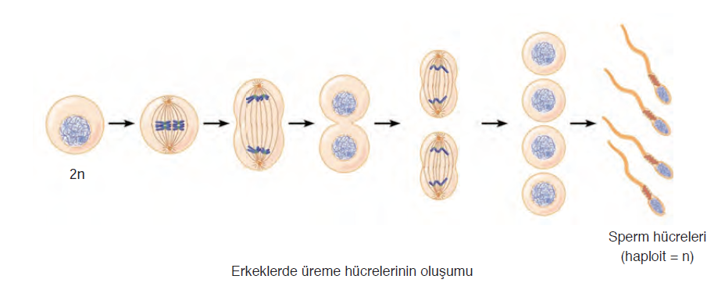  Hücre, mayoz bölünmeye başlamadan önce bölünmek için gerekli hazırlık evresini tamamlar. Bunun için DNA kendisini eşleyerek iki katına çıkar.  Eşlenen kromozomlar yan yana gelerek birbirleri üzerine kıvrılır. Bu kromozomlar arasında parça değişimi olur. Parça değişimi anneden ve babadan gelen kromozomlar arasındaki gen alış verişidir. Parça değişimi sayesinde mayoz sonucunda oluşacak kromozomlar anne ve babanın kromozomlarından farklı özelliklere sahiptir.  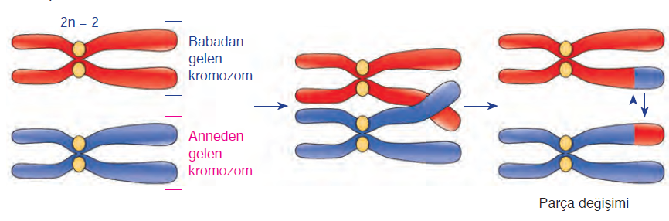  Mayoz bölünme, mitoz bölünmeden farklı olarak iki aşamada gerçekleşir. Kromozomlar hücrenin ortasında dizilir. Eşlenen kromozom çiftleri birbirinden ayrılarak kutuplara çekilir. Böylece bölünme sonucu oluşacak her bir hücrenin kromozom sayısının yarıya inmesi sağlanmış olur.  Sitoplazma bölünmesi ile hücre ortadan ikiye boğumlanır. Böylece mayoz bölünmenin ilk aşaması tamamlanır. İlk aşamanın sonunda kromozom sayısı “2n” olan ana hücreden kromozom sayısı “n” olan iki yavru hücre meydana gelir.  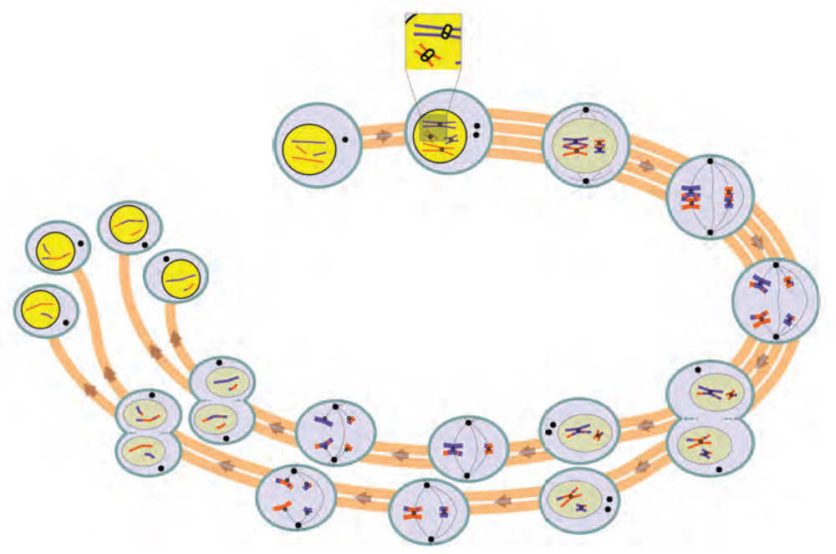  İkinci aşama, mitoz bölünmeye benzer şekilde gerçekleşir. Birinci aşama sonucunda “n” sayıda kromozoma sahip her bir hücreden kromozom sayısı “n” olan iki yavru hücre oluşur. Böylece mayoz bölünme sonucunda “n” sayıda kromozoma sahip toplam dört tane hücre meydana gelmiş olur.  Mayoz bölünmenin özellikleri aşağıdaki gibidir:  • Mayoz bölünme geçiren eşey ana hücresi diploit (2n) kromozomludur.  • Bölünme sonunda oluşan üreme hücreleri (spermler ve yumurta) haploit (n) kromozom taşır.  • Mayoz bölünmede birbirini takip eden iki bölünme gerçekleşir.  • Mayoz bölünme, eşeyli üreyen canlılarda eşey hücrelerinin (gamet) oluşumunu sağlayan özel bir bölünme şeklidir.  • Mayoz bölünme, başlamadan önce eşey ana hücresi, mitoz bölünmede olduğu gibi interfaz evresi geçirir.  • Mayoz bölünme, iki aşamada gerçekleşir.  • Mayozun birinci aşamasında ana hücrenin yarısı kadar kromozom taşıyan iki yavru hücre meydana gelir.  • Mayozun ikinci aşamasında kromozom sayısı değişmeden dört hücre oluşur.  b. Mayozun Canlılar İçin Önemi  Bazı canlılar anne ve babasına hiç benzemezler. Bazıları da yakın akrabalarına (örneğin dayı, hala, teyze vb.) çok benzerler. Sizce bunun nedeni ne olabilir?  Mayoz, bitki ve hayvanlarda üreme hücrelerinin oluşmasını sağlar. Oluşan üreme hücreleri “n” sayıda kromozoma sahip olduğu için döllenme sonucunda oluşan zigot “2n” kromozoma ulaşır. Bu şekilde canlıların nesiller boyunca kromozom sayılarının değişmeden sabit kalması sağlanır. Ayrıca mayoz sırasında gerçekleşen parça değişiminden dolayı oluşan hücreler, ana hücreden faklı genetik yapılara sahip olur. Genetik yapılardaki bu farklılık, canlıların farklı özellikler göstermesine neden olarak tür içinde çeşitliliği artırır. Çeşitlilik, aynı türün bireylerinin kalıtsal özelliklerinin farklı olmasıdır. Örneğin kardeşinizle sizin, annenizle babanızın, teyzenizle annenizin birbirinden farklı özelliklere sahip olması gibi.  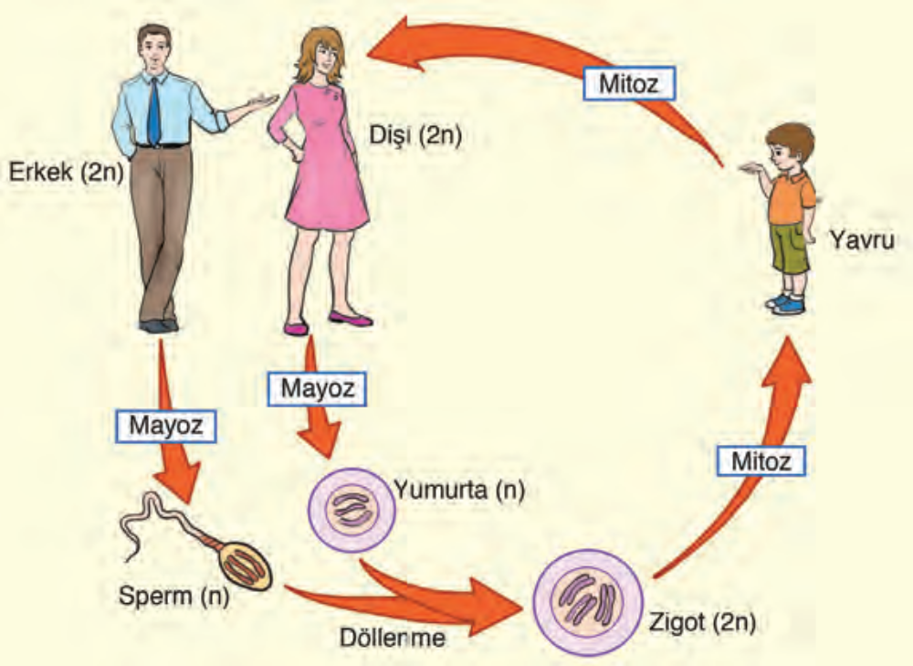  Eşeyli üreyen canlıların kromozom sayılarının sabit kalması, anne ve babadan gelen eşey hücrelerindeki kromozom sayısıyla ilişkilidir. Anne ve babanın eşey hücrelerinin kromozom sayısı, vücut hücrelerindeki kromozom sayısının yarısı kadardır. Bu nedenle eşeyli üremeyle çoğalan canlıların kromozom sayısı sabit kalır. Eğer mayoz bölünme olmasaydı “2n” kromozomlu sperm hücresi ile “2n” kromozomlu yumurta hücresi birleşince “4n” kromozomlu zigot oluşacak ve her bir sonraki nesilde kromozom sayısı iki katına çıkacağından farklı nesiller ortaya çıkacaktı. Bu da bir türün sürekli farklılaşmasına neden olurdu. Örneğin bir çocuğun saçlarının rengi annesininkine benzerken saç şekli babasının saç şekline benzeyebilir. Bu farklılık mayoz bölünme anında gerçekleşen parça değişimi ile ilgilidir.  c. Mayozu Mitozdan Ayıran Özellikler  Mayoz bölünme ile mitoz bölünme arasında bazı farklılıklar vardır. Bu farklılıkların neler olduğunu aşağıdaki çizelgede yer alan soruları cevaplayarak daha iyi kavrayabilirsiniz.  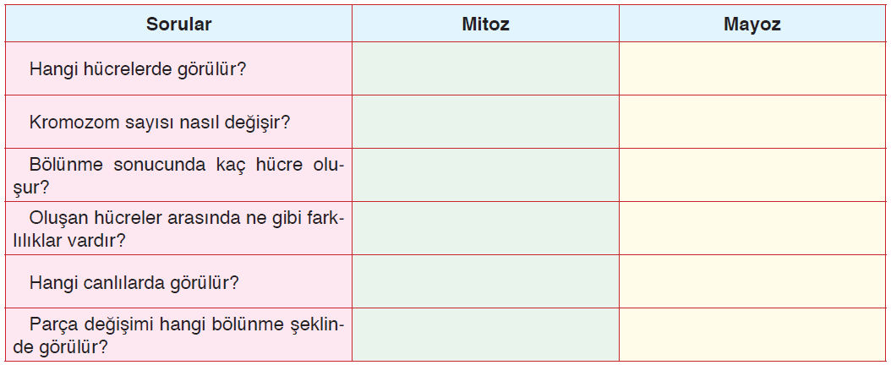  Üremenin hücre çoğalmasına bağlı olduğunu, hücrelerin mitoz ya da mayoz bölünme ile çoğalabildiklerini öğrendiniz. Mitoz bölünme ile iki yeni hücre oluştuğunu, bu bölünmenin tek hücreli canlılarda üremeyi, çok hücreli canlılarda ise büyüme ve gelişmeyi sağladığını biliyorsunuz. Mayoz bölünmenin üreme ana hücrelerinde gerçekleştiğini ve bu bölünme sonunda 4 yeni hücre oluştuğunu kavradınız. Türün devamı için kromozom sayısının sabit kalmasının ne kadar önemli olduğunu fark ettiniz. Türe özgü kromozom sayısının sabit kalabilmesi için vücut hücrelerinin mitoz, üreme hücrelerinin ise “n” sayıda kromozoma sahip olabilmeleri için mayoz bölünme geçirmeleri gerektiğinin farkına vardınız.  Yukarıda yaptığınız etkinlikten de anladığınız gibi iki bölünme arasında bazı farklılıklar vardır. Mitoz bölünme ile oluşan hücrelerin kalıtsal yapısı ile ana hücrelerin kalıtsal yapısı aynıdır. Bu durum türde kalıtsal özelliklerin devamını sağlar.  Mayoz bölünme ile çoğalan hücrelerin kalıtsal yapısı ile ana hücrelerin kalıtsal yapısı farklıdır. Ancak bu farklılık tür içi çeşitliliği sağlamanın yanında, aynı türe ait faklı karakterde bireylerin meydana gelmesini de sağlayan bir etkendir. Mayoz bölünme ile mitoz bölünme arasındaki farklılıkları kısaca aşağıdaki gibi sıralayabiliriz:  • Mitoz bölünme vücut hücrelerinde, mayoz bölünme üreme ana hücrelerinde gerçekleşir.  • Mitoz bölünme büyüme, yaraların iyileşmesi ve tek hücrelilerde üreme için gerçekleşir. Mayoz bölünme ise üreme hücresi oluşturur.  • Mitoz bölünmede kromozom sayısı sabit kalır. Mayoz bölünmede kromozom sayısı yarıya iner.  • Mitoz bölünmede genetik farklılık yoktur. Mayoz bölünmede genetik farklılık (çeşitlilik) vardır.  • Mitoz bölünmede parça değişimi görülmez, mayoz bölünmede ise görülür.  • Mitozda 2 yeni hücre, mayozda ise 4 yeni hücre oluşur.  • Mitoz bölünme 1 aşamadan oluşur. Mayoz bölünme ise 2 aşamada gerçekleşir.  • Mitoz bölünme hayat boyu devam eder. Mayoz ise ergenlikle başlar ve üreme yeteneğinin bittiği yaşlılık dönemine kadar devam eder.  • Mitoz bölünme tüm canlılarda görülür. Mayoz ise eşeyli üreyen canlılarda görülür.  Aşağıdaki görselde sol tarafta mitoz, sağ tarafta mayoz bölünen hücrelere ait şema verilmiştir. İki bölünme arasındaki benzerlik ve farklılıkları inceleyiniz.  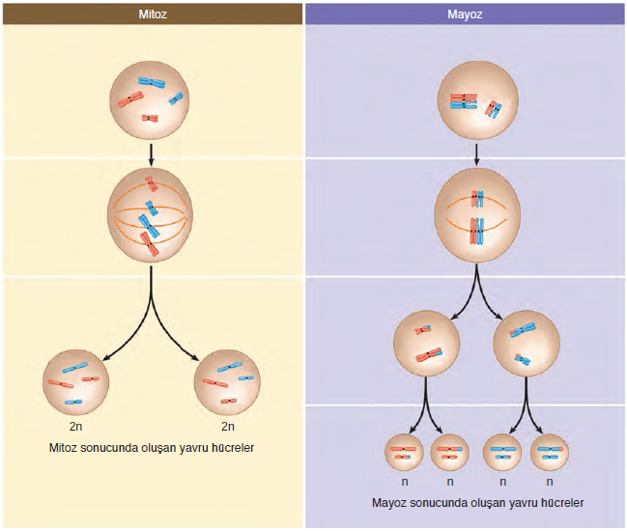  Mitoz bölünme bir hücreli canlılarda çoğalmayı sağlar. Bakteri, amip, maya mantarları, öglena, paramesyum gibi canlılar mitoz bölünme geçirerek çoğalırlar.  Canlıların vücut hücreleri diploit (2n kromozomlu) olduğu hâlde, üreme hücreleri haploittir (n kromozomludur.).  Üreme hücrelerinin n kromozomlu olmasının nedeni, erkek ve dişi üreme hücrelerinin birleşmesiyle oluşan ve yeni canlıyı oluşturacak olan zigotun 2n kromozomlu olması gerektiğindendir. Bu nedenle üreme organlarının belirli bir olgunluğa ulaşarak n kromozomlu sperm ya da yumurta hücrelerini meydana getirebilmeleri özel bir bölünmeyi gerektirir. Bu bölünme şekli de mayoz bölünmedir.  Mayoz bölünmede homolog kromozomlar bir araya gelip birbirine sarılır. Sarılan kromatitler arasında parça değişimi olur. Sinapsis sırasında kromatitler arasında parça değişimi olur. Parça değişimi, eşeyli üreyen canlılarda çeşitliliği sağlayan bir olaydır.
III.BÖLÜM
Ölçme ve Değerlendirme: | Hazırbulunuşluk testleri, gözlem, görüşme formları, yetenek testleri, İzleme / ünite testleri, uygulama etkinlikleri, otantik görevler, dereceli puanlama anahtarı, açık uçlu sorular, yapılandırılmış grid, tanılayıcı dallanmış ağaç, kelime ilişkilendirme, öz ve akran değerlendirme, grup değerlendirme, projeler, gözlem formları vb. tekniklerinde uygun olanları.
IV.BÖLÜM
Dersin Diğer Derslerle İlişkisi:
V.BÖLÜM
Planın Uygulanmasıyla İlgili Diğer Açıklamalar:
www.FenEhli.com www.FenEhli.com www.FenEhli.com
………………………………….. Uygundur
Fen Bilimleri Öğretmeni ………………………………………
Okul Müdürü
www.FenEhli.com

